Žaidimas «Surask skaičiaus 10 draugus»

Taisyklės:
- Pasirink spalvą.
- Užsirašyk savo vardą.
- Ridenk kauliuką ir suskaičiuok kiek akių iškrito.
- Išbrauk tą balioną, kurį su išridentuoju skaičiumi kartu sudarys skaičių 10.
- Pvz. tu išridenai , tau reikia išbraukti balioną su skaičiumi 7, nes 3+7=10.
- Kito žaidėjo eilė ridenti kauliuką.
- Laimi tas žaidėjas, kuris greičiausiai išbraukia savo balionus.
Pirmo žaidėjo vardas | Antro žaidėjo vardas
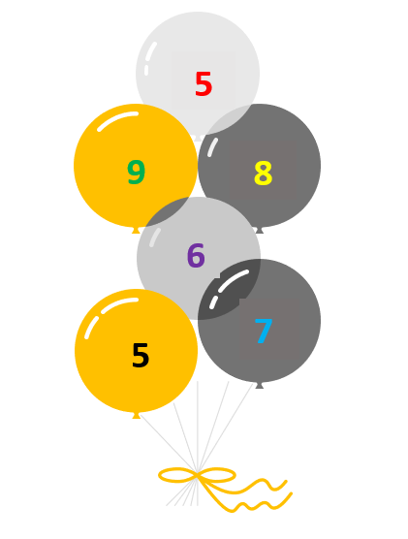
Įrašyk žaidimo laimėtojo vardą



Spill «Finn tiervennen»

Spilleregler:
- Velg en farge.
- Skriv ditt navn.
- Trill en terning og tell øynene.
- Kryss ut ballongen som er tiervennen til det du fikk på terningen.
For eksempel: du får terningkast . Da må du krysse ut ballongen med tallet 7 på, fordi at 3+7=10.
- Etterpå er det spiller nr.2 sin tur.
- Vinneren er den spilleren som krysser ut alle ballongene raskest.
Navn | Navn
Vinnerens navn

